1. 简易并行到串行数据转换器的实现
   1. 信号输入

在Multisim中，字发生器可以作为简单的信号源。在本设计中，由于没有缓冲寄存器，因而将信号发生器作为缓冲寄存器，每发送完一次信号，接收系统确认收到信号后，向字信号发生器发送一个脉冲触发字信号发生器，使字信号发生器发送下一个字节信号。如图2-1，测试中将会通过并行发送“Hello World!”完整信号，通过并行到串行数据转换器，实现并行到串行数据的转换。图2-1（2）中为未被触发状态下的“E”信号，通过逻辑分析仪演示。

与此同时，将字信号发生器的频率设置为10Hz，使其尽量保持移位寄存器将并行数据转换为串行数据所需要的时间（为方便观察，将并行到串行数据转换器的时钟设置为100Hz，而每字节数据需要11个数据位——1起始位，8数据位，2停止位），尽可能与信号输出频率同步。

Figure 2-1 字发生器的设置

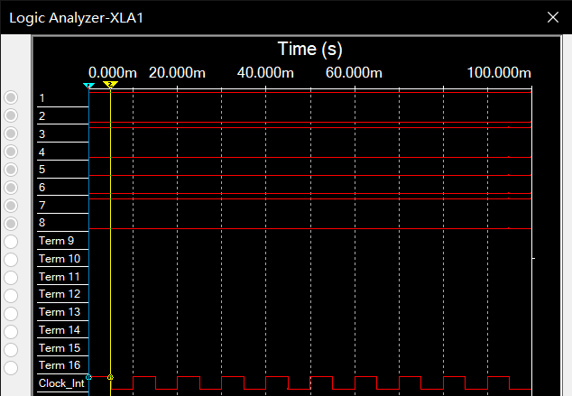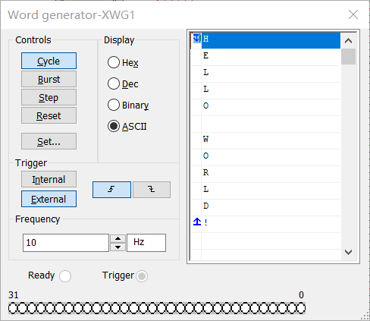

* 1. 并行到串行数据转换器

并行到串行数据转换器的核心是移位寄存器，分别将从字信号发生器产生的八位数据输入到移位寄存器中，将SER级接入高电平，保证在数据未输入时，即数据终止位时，输出始终处于高电平。将CLK级接入公共时钟发生器，使其与用于接收信号的逻辑分析仪和计数器同步。INH接地，保证移位寄存器的时钟时刻处于有效状态。

74HC163将作为计数器计数，而74LS85D为比较器，通过判断计数器是否记到十位（除了起始位的其余有效位），在OAEB级输出高电平。OAEB的信号将输入给接收输出信号的逻辑分析仪，使得输出端能够判断数据是否开始传输。与此同时，OAEB的信号经过与非门74LS00（此处作为非门使用），将信号反向后，输入计数器的 $\overline{CLR}$ 级，在记到十位后将计数器清零。同时输出给信号源，即字信号发生器，使得其准确判断何时发送下一节数据。也输出给移位寄存器的 $SH/\overline{LD}$ 级，在计数器记到第十位时触发 $\overline{LD}$ 信号，将发送过来的数据预置给移位寄存器，而未记到十位时始终处于高电平，触发 $SH$，使输入的数据移位。

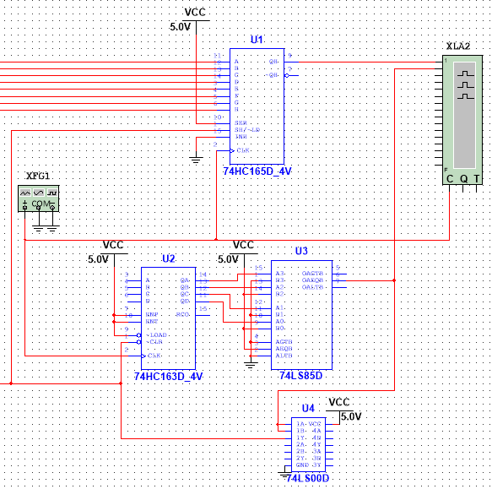

Figure 2-2 简易并行到串行数据转换器

2.3 数据输出

初始状态，等待计数器计数，当计数器记到十位时移位寄存器 $\overline{LD}$ 被触发，置入数据，开始数据转换。置入数据后，首先根据“H”ASCII码的二进制位进行移位，将数据转换为串行后输出给逻辑分析仪，得到如图2-3所示的数据。其中26级高电平表明数据开始传输，第一位为起始位即低电平，此后八位“01001000”为“H”的ASCⅡ码，数据传输完毕后置2位高电平。

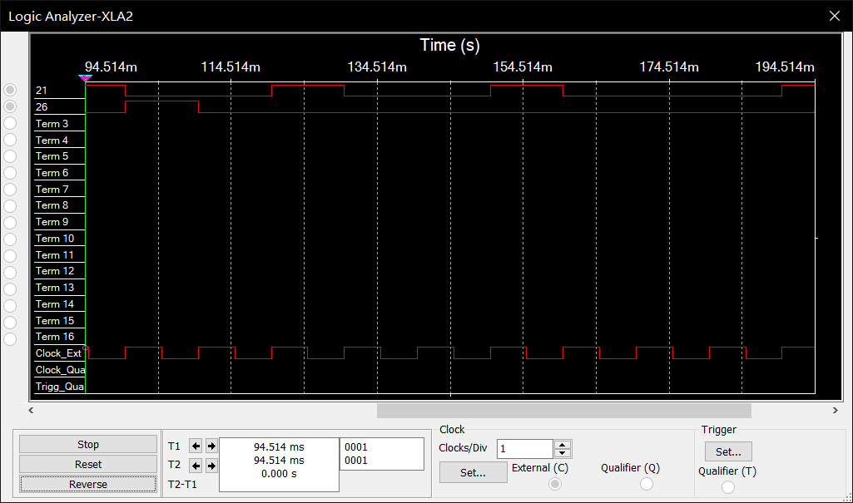

Figure 2-3 串行输出一字节数据事例

在两位高电平后继续输出数据“E”，如图2-4所示。

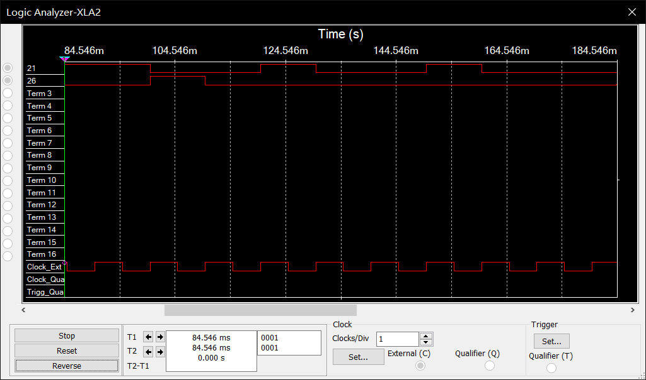

Figure 2-4 串行输出数据“E”

此后以此类推，分别输出完所有数据。

2.4 电平转换

将数据输出作为Data out，连接到MAX3222的T1_IN引脚（测试用数据传输速率应保持在在120bps左右）。

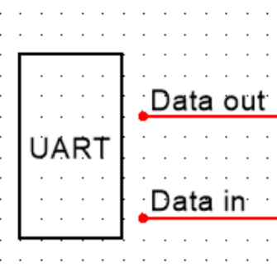

Figure 2-5 UART串行数据端口

经内部的反向变压电路，TTL/COMS电平被转换为RS-232电平。

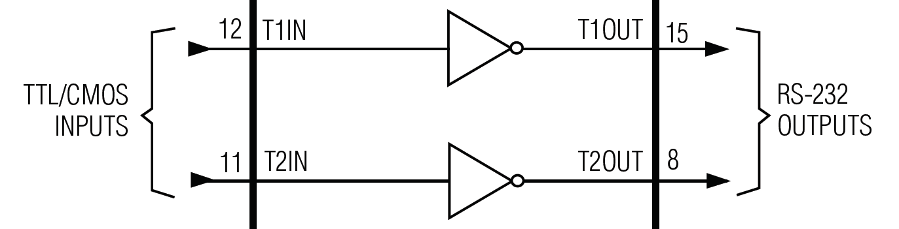

Figure 2-6 MAX3222内部转换电路

用示波器观察T1_OUT引脚输出，发现RS-232电平波形（5V~12V，-5V~-12V）。至此，已实现了并行转串行UART传输，变压RS-232C远距离发送数据的过程。

由于Multisim中 没有MAX3222的仿真模型，网络上未找到有关的元件库，故仿真结果缺失。